Trinn 2: Skrive i alle fag på fagets premisser og bruke skriving i kunnskapstilegnelsen
Praksiseksempel 1-3
Kompetansemål etter 4.trinn:
Samfunnsfag:
- Føremålet med samfunnsfaget er å medverke til forståing av og oppslutning om grunnleggjande menneskerettar, demokratiske verdiar og likestilling og til aktivt medborgarskap og demokratisk deltaking.
Norsk:
- Skrive enkle fortellende, beskrivende, reflekterende og argumenterende tekster
- Strukturere tekster med overskrift, innledning, hoveddel og avslutning.
- variere ordvalg og setningsbygning i egen skriving
Læringsmål:
- Skrive en argumenterende tekst hvor du presenterer dine argumenter skriftlig for andre.
- Teksten skal organiseres i innledning, avsnitt og avslutning.
- Du skal kunne ta i bruk ulike setningsstartere
Elevoppgave: Formålet med denne oppgaven er å kunne argumentere for sine synspunkter, og lage en strukturert tekst hvor argumentene presenteres saklige for andre. Elevene skal gjennom bruk av skriverammer kunne lage en oversikt over argumenter, innledning og avslutning. De skal kunne ta i bruk ulike setningsstartere for å variere setningene. Teksten skal til slutt levers skolens rektor.
Førskrivingsfase:
For å lykkes med argumenterende skriving, bør oppgavene være av erfaringsnære tema. Det vil si at elevene bør engasjeres gjennom aktuelle emner, hendelser, eller ting de er særlig opptatte av og har en personlig tilknytning til. Når oppgavene engasjerer, vil elevene lettere kunne se saken fra flere sider, og finne argumenter som taler for og i mot.

Det er svært viktig å gi elevene emnehjelp før de skal skrive en fagtekst. Elevene vil i de fleste tilfellene motiveres ved å delta i muntligaktivitet, få mulighet til å gruble på og ikke minst tilegne seg fagstoff om temaet (emnehjelp) før de går i gang med egen skriving.

Som en førskrivingsstrategi er det også et poeng at læreren bruker god tid på å beskrive:
- Forskjellen på fakta og mening
- Et argument
- Forskjellen på et godt og et dårlig argument
- Se en sak fra to sider

Å komme i gang:
Modellering: Når argumenterende skriving blir introdusert, må elevene veiledes gjennom hele prosessen (dette gjelder for øvrig i alle skriveprosesser). Modelltekster bør introduseres og brukes som ett ledd i undervisningen, samtidig som lærer forklarer hver enkelt del av skriveprosessen tydelig og begrunner valg som blir gjort underveis.

Tenkeskriving: Læreren starter skriveøkta med at elevene tenkeskriver rundt skrivestarteren som er passer til temaet. I dette eksemplet har elevene skrevet alle sine tanker om temaet; nye garderober. Etter tenkeskrivinga velger de elementer fra tekstene som støtte for samtaler, parvis eller i hel gruppe. Denne samtalen vil være et godt utgangspunkt i egen skriveprosess da elevene får mulighet til å klargjøre egne tanker og har fått inspirasjon fra andres tekster.
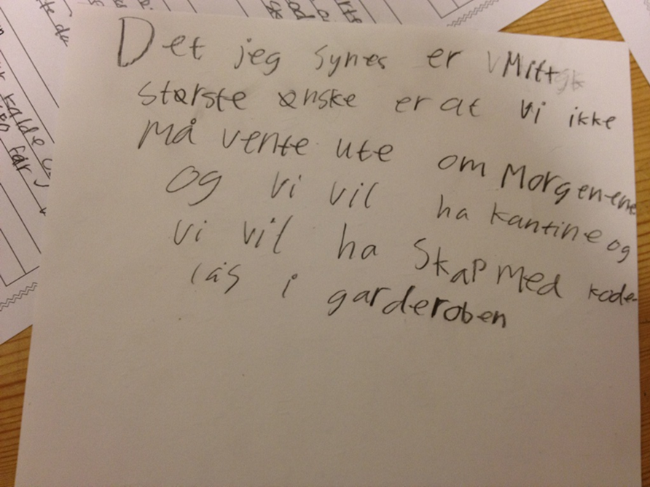
(Eks. fra tenkeskriving)

Strukturering av tekst: Læreren modellerer hvordan man skriver argumenter som er viktige for teksten. Planleggingsskjemaet (se nedenunder) brukes for å strukturere og planlegge teksten i tematiske avsnitt. Hvert argument tilsvarer et avsnitt. Elevene følger så skriverammen når de skriver sine egne argumenter. I tillegg må lærer modellere og begrunne hva som skal være med i innledningen og avslutningen.

Elevene kan benytte følgende skriveramme for å utføre sin argumenterende tekst. Lærer må modellere hver enkelt del. Ulike setningsstartere kan brukes, men det er fordel at lærer velger hvilke som egner seg best. Andre setningsstartere kan benyttes etter hvert.
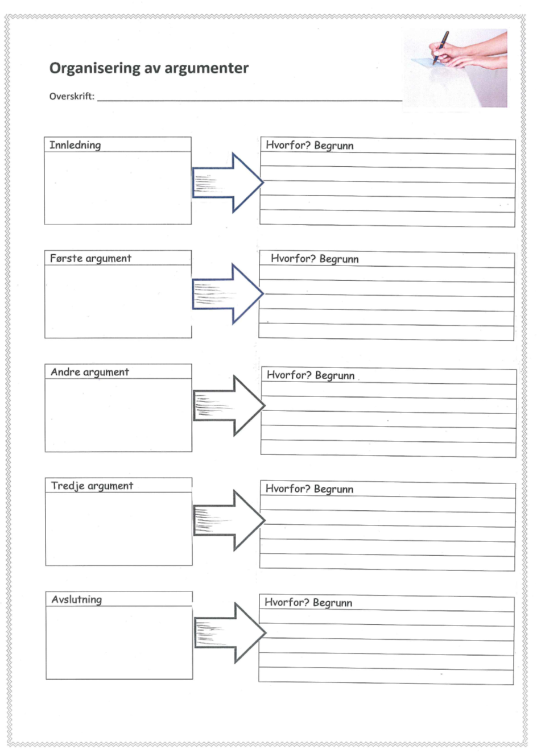

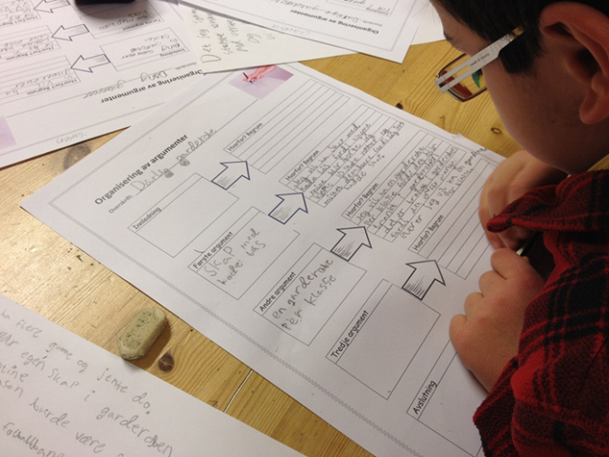
Revisjon underveis:
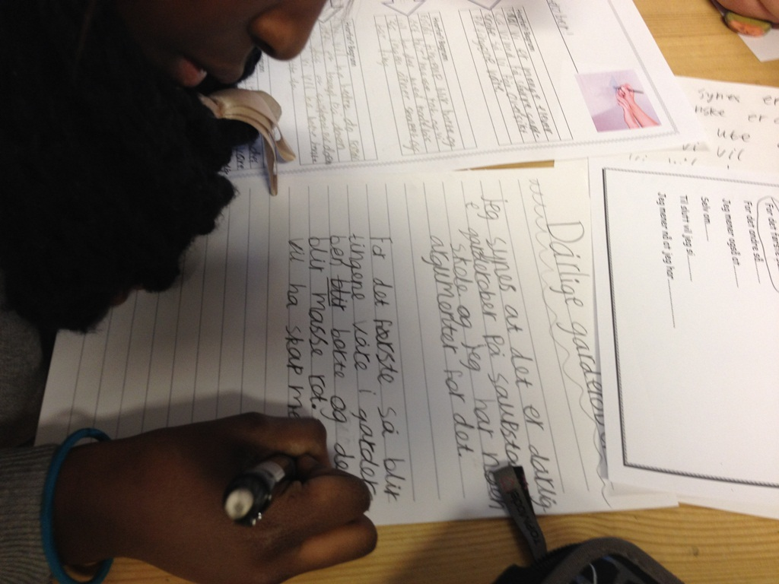
Argumenter fra skriverammen overføres til teksten, samtidig som den er gjenstand for vurdering (medelevrespons, korrigering av tekst ut fra vurderingskriterier).

Sluttføring:
